Segédanyag készítője: Baronics Zsuzsanna – Székesfehérvári Széna Téri Általános Iskola
Folyóirat száma/ Cikk: 2016-4 tél / Miért van a teknősöknek páncélja? 30-31.oldal

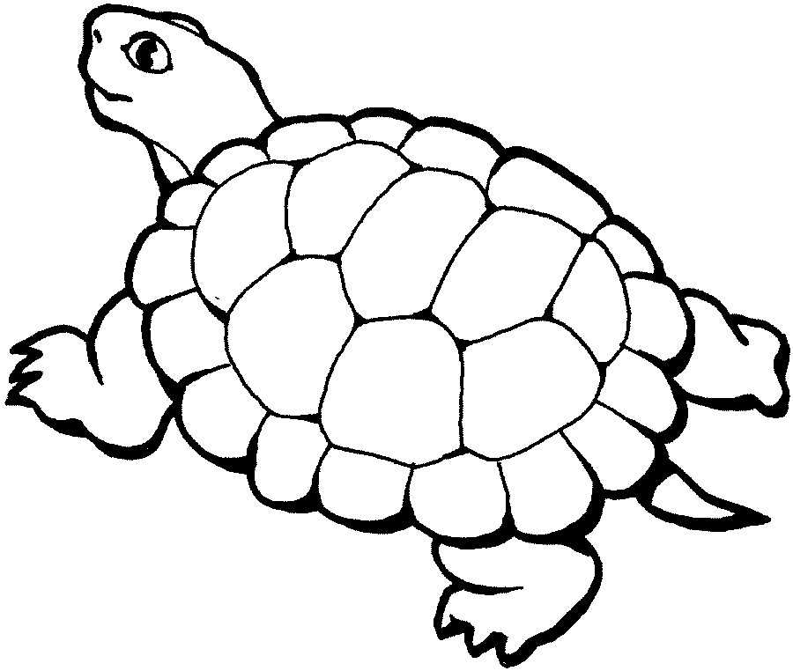
Füllentős játék
A gyerekek kezükben tartanak egy zöld és egy piros teknőst ábrázoló képet, melyet egy pálcikára erősítenek. Ezt a szavazó táblácskát akár a játék előtt együtt is elkészíthetik a tanulókkal.
Ha igaz, amit a pedagógus mond, akkor a zöld teknőst kell a magasba emelni, ha füllentett, akkor a pirosat.
Érdemes a meghatározás után tapsra kérni a táblák emelését, hogy biztosan mindenki a saját véleményét mutassa.
- A nyolcéves kisfiú a tengerparton sétálgatott, amikor egy csontvázra lett figyelmes. H
- A teknősök ősének 15centiméteres maradványát találta meg. I
- Ősteknősünk fajtáját már a 19. század óta ismerik a tudósok. I
- A kutatók számára ezek a legunalmasabb leletek. H
- Pontos tudomásuk volt arról, hogy milyen hatást válthatja ki a csontok módosulását. H
- Arra következtettek, hogy a bordáknak az ásásban lehetett szerepe. I
- A „Nagy Kihalást” a tengeri fajok 10%-a élte túl. H
- 50 millió évig tartott, amíg a teknősök ásóbordáiból a ma is jól ismert páncéljuk kialakult. I
- A teknőst sok kultúrában nagy tisztelet övezi. I
- A természeti népek pajzsot készítettek a páncéljukból. I
- Ha a teknősök páncélja megsérül, magától begyógyul, a teknős meg sem érzi. H
- Számítógépes eljárással pótolható, kiegészíthető a teknős sérült páncélja. I
- A szállodák neonfényei jótékony hatással vannak a teknősök életére. H

